豆粕期权
- 标的上周走势回顾:
国内豆粕主力合约M2001上周开盘价2969，收盘价2933，单周下跌1.18%。
上周一开始豆粕小幅振荡，周三突然下挫，逼近2900，随后两天稍有反弹，但力度很小，最终勉强守住2900。
- 国际市场方面：
美国农业部周五公布11月大豆供需报告，该报告预计，美国2019/2020年度大豆单产为46.9蒲式耳/英亩，总产量为35.5亿蒲式耳，均与上月预测值持平。该数据显示出10月份收获季节美豆产量并未遭遇不利天气影响。此前市场预估美国农业部会小幅下调美豆单产和总产。
美国农业部将2019/20年度美国大豆库存由上月的4.60亿蒲式耳(1252万吨)小幅上调至4.75亿蒲式耳（1292万吨），期末库存上调也为市场带来部分阻力。美国农业部维持南美大豆产量预估不变，巴西和阿根廷大豆产量预计分别为1.23亿吨和5300万吨。
- 国内方面：
上周五，国内豆粕行情继续下跌。其中，大连地区油厂豆粕价格：43%蛋白：4-9月基差2005+80。天津地区行情油厂豆粕价格：43%蛋白：4-9月基差2005+40。广东东莞地区油厂豆粕价格：43%蛋白：2980元。广西防城港外资地区油厂豆粕价格：43%蛋白：3000元/吨。连云港地区油厂豆粕价格：43%蛋白：3080元/吨。
- 下周预期：
美国农业部公布11月供需报告，报告整体偏利空，美豆因此走弱。中美贸易谈判整体向好，但也有消息称特朗普尚未同意取消关税，所以不排除反复的可能。国内豆粕市场库存偏低，但需求增长乏力，后续关注生猪产能恢复情况，预计本周豆粕跌势可能放缓。
- 期权操作建议：
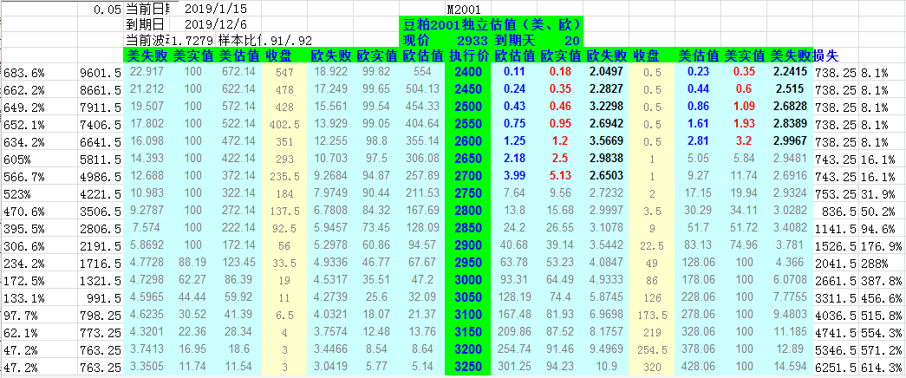
上周豆粕继续下跌，但波动转小。期权方面，看跌端价格保持稳定，看涨端合约价格继续下跌，但幅度并不太大，两端权利金进一步平衡，可以适当增加3250C的量。

白糖期权
- 标的上周走势回顾:
国内白糖主力合约SR2001上周开盘价5718，收盘价5593，下跌1.98%。上周一开始郑糖延续偏强走势，不断逼近5800，但周四突然减仓回落，从5800的高位直接跌破5600，随后两天波动转小。
- 国际市场方面：
联合国粮农组织FAO上周四表示，预计2019/20榨季全球糖产量将同比下降2.8%，至1.751亿吨。预计2019/20榨季全球食糖需求量为1.775亿吨。
泰国糖业公司总裁在第十届亚洲食糖和乙醇会议间隙表示，预计泰国2019/20榨季糖产量或将低于1200万吨。泰国是世界上最大的大宗商品生产国和出口国之一，其2018/29年糖产量为1450万吨。预计泰国2019/20榨季甘蔗产量将低于1.1亿吨，而2018/19榨季为1.3亿吨。
- 国内方面：
11月8日下午白糖继续下跌，主产区现货报价基本持稳。具体情况如下：广西：南宁中间商站台暂无报价；仓库报价6150-6190元/吨，报价不变，成交一般。南宁集团厂仓暂无报价。柳州集团站台暂无报价。来宾中间商仓库报价6150元/吨。云南：昆明中间商报价5950-6120元/吨；大理报价5910-5960元/吨；祥云报价5940-6090元/吨。云南集团昆明报价5950-6120元/吨；大理报价5910元/吨。广东：湛江中间商报价6280元/吨（加工糖）。新疆：乌鲁木齐中间商报价5630-5680元/吨。
- 下周预期：
中糖协，全国各地糖业协会对2019/20榨季产量预估为1030-1050万吨。此外，进博会可能达成多项农产品采购协议，巴基斯塔与我国很可能达成食糖进口协议。国内产区方面，北方新糖大量上市，南方也即将开榨，国内库存紧张局面缓解，现货价格仍能维持高位，但期价已然回落，预计本周郑糖仍可能维持弱势。
- 期权操作建议：
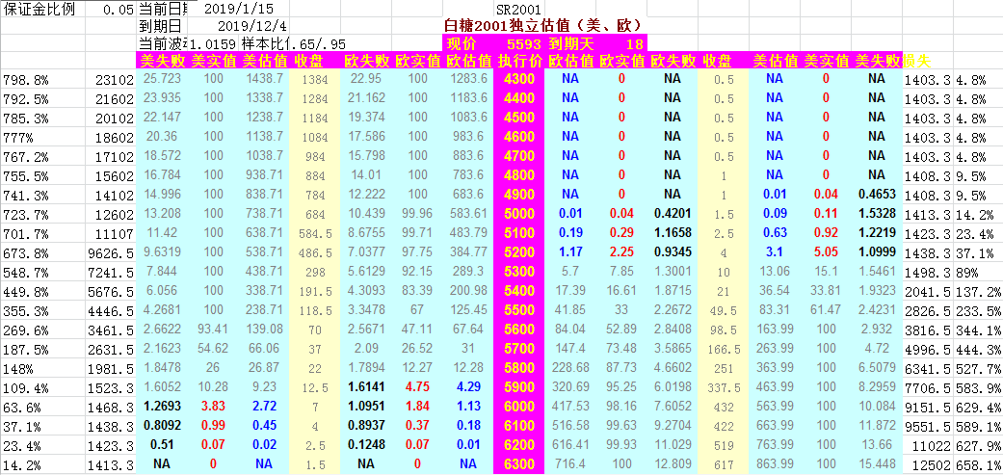
上周郑糖大幅回落，跌破5600，但除了周四大波动外，其他时间波动并不大。期权方面看跌端价格有所上涨，看涨端合约价格下跌，之前调整过来的5200P当前风险较大，可以再调整回6200C，甚至6100C也可以考虑。

免责声明：本研究报告由金鹏经济研究所提供，其中观点仅代表分析师个人观点，出现的价位及操作建议仅体现分析师个人分析思路，分析师力求报告内容所述信息的可靠、准确及完整，但不保证报告所述信息及结论的准确性。本报告所提出的观点、结论和建议仅供投资者参考，不能当然作为投资研究决策的依据，也不能成为本公司承担明示或暗示的道义或法律责任的依据。

